임베디드신호처리실습

10조 2016146026 심재빈

2013146030 정승식

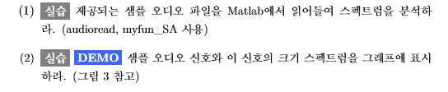

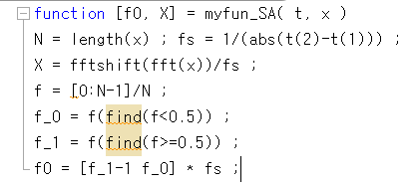(myfun_SA.m : 시간->주파수 영역 변환 함수)

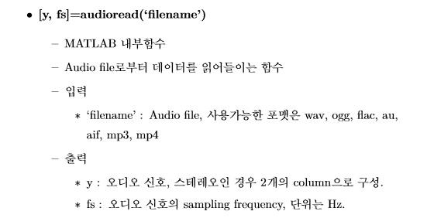

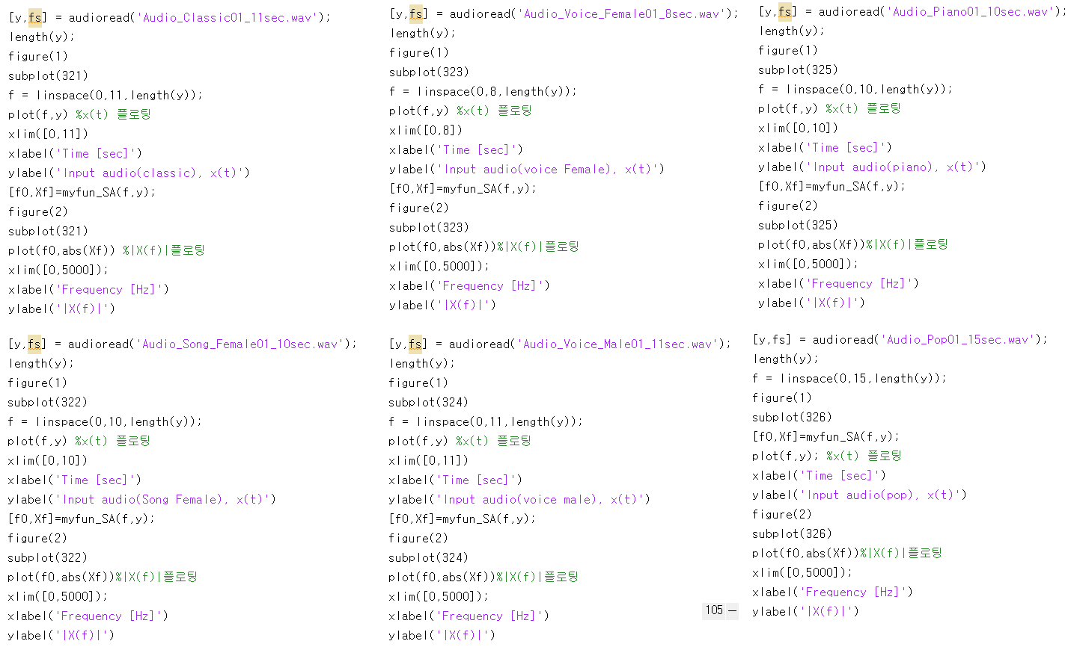

**wav파일들은 e-class,임베디드신호처리실습 과목의 강의자료#12 - Lab9. Audio Equalizer에 있는 audio-sample을 사용하였다.**

**이 코드를 실행하면 다음과 같은 figure를 확인할 수 있다.**

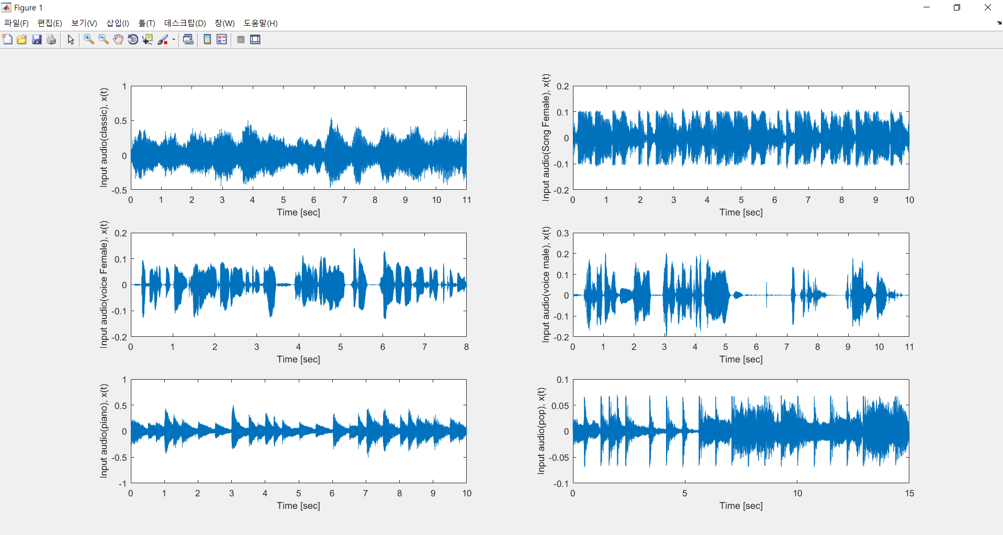

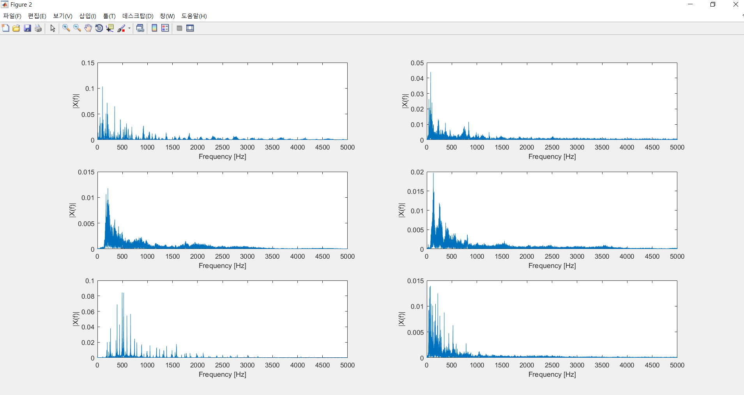

제공받은 모든 wav파일은 Hz의 값이 작을 때 많고, Hz의 값이 클 때의 값이 적은 것을 보아, 저주파성분이 많이 들어간 것을 확인할 수 있다.



를 106줄에 추가하면 Audio_Pop01_15sec.wav 가 재생된다.

다른 wav파일도 ylabel(‘|x(f)|’) 밑줄에 이것을 추가하면 재생된다.

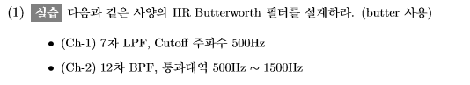

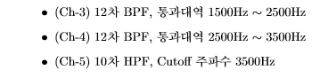

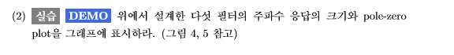

우선 주파수 응답의 크기는 다음과 같다.



우선 Butter 함수 같은 경우에는 bandpass 같은 경우에 차수를 /2 하여 n에 값을 넣어주어야한다.

이를 이용해서 만든 코드는 다음과 같다.

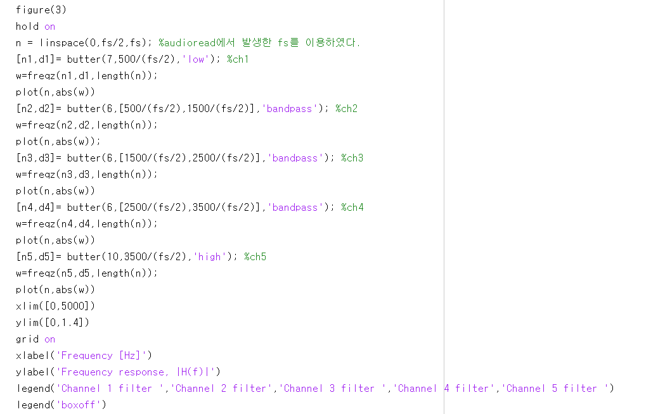

butter에서 fs/2를 나눈이유는 matlab의 butter함수는 [0,1]의 도메인을 사용하는Normalized frequency, 즉 f/fs를 사용하기 때문에 샘플링 주파수 fs를 fs/2 로 지정하여 사용하였기 때문이다.

이 코드를 실행하면 figure(3)을 확인 할 수 있다.

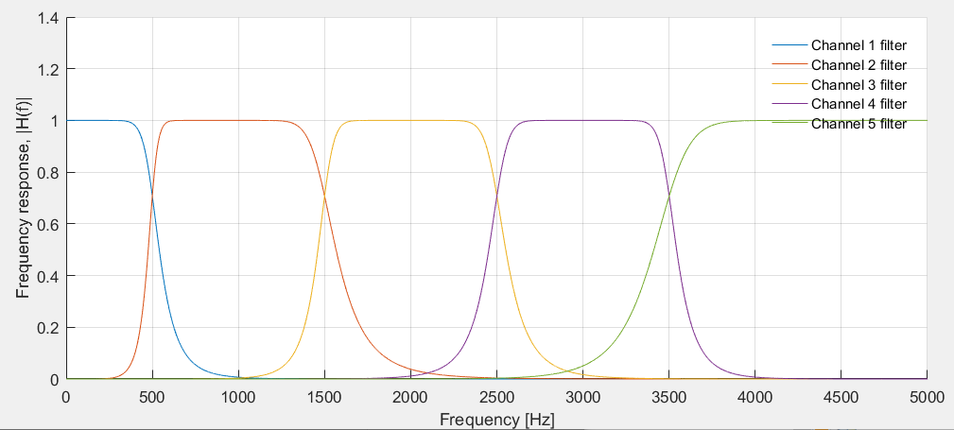

또한 pole zero plot 코드는 다음과 같다.

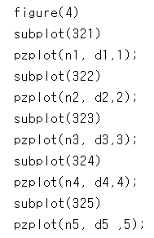

pzplot.m은 다음과 같다.

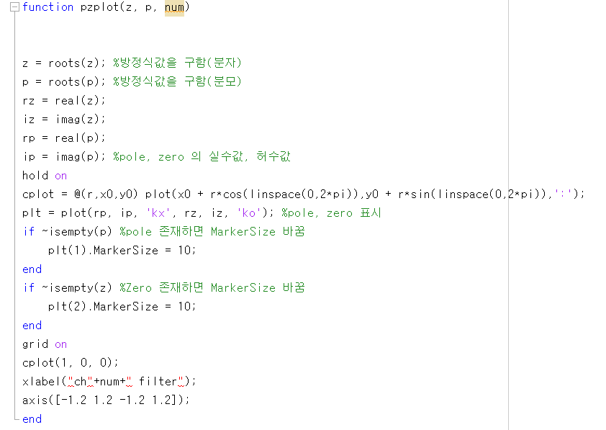

이 코드를 실행하면 figure(4)를 확인 할 수 있다.

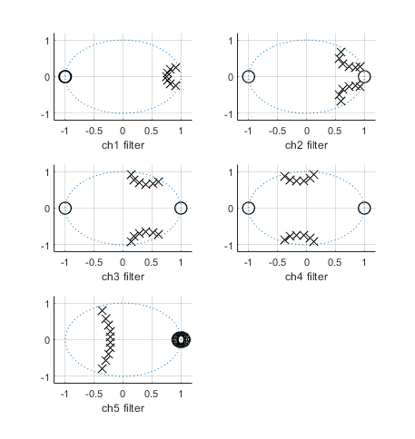

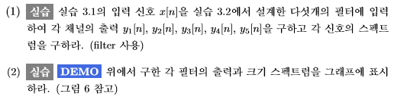

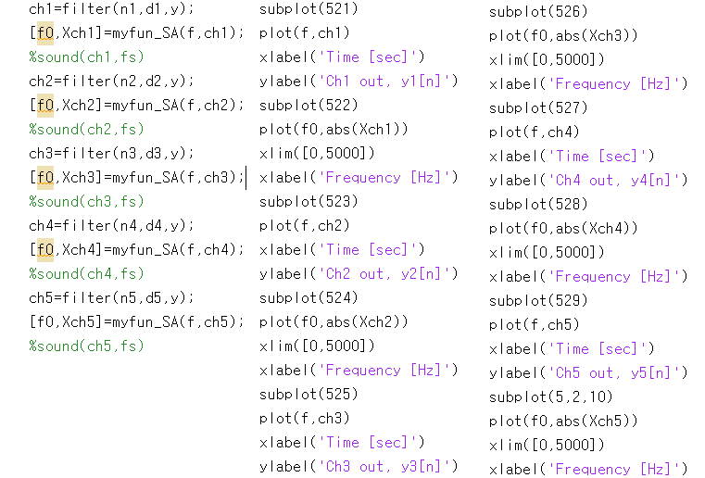

filter함수의 n(1~5), d(1~5)까지의 변수는 4페이지의 IIR filter들의 전달함수 분자, 분모값을 사용하였다.

이 코드를 실행하면 figure(5)를 확인할 수 있다.

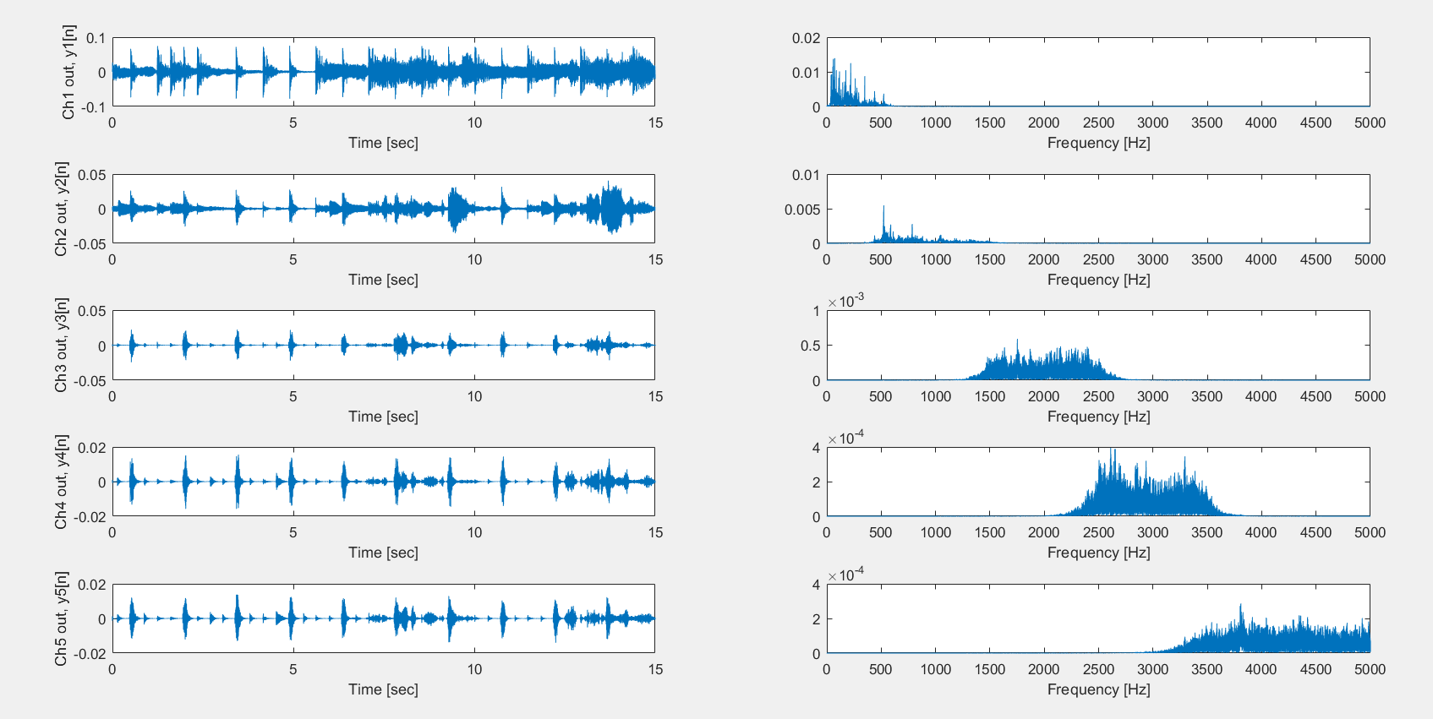

Ch1 은 LPF, ch2,3,4는 BPF, ch5는 HPF이며, 이 필터들을 거친 신호들은 원곡에서 특정 주파수 대역만을 중점으로 가져오게 된다. 앞서 말했듯이, 마지막 pop song.wav에서는 저주파 성분이 많은데, ch1(500Hz 이하의 성분) 에서는 주파수 대역에서의 크기가 0.15에 달하는 반면 ch5 (3500Hz 이상의 성분)에서는 0.0004를 넘지못하는 모습을 보여주고 있다.



소리는 6페이지의 주석으로 된 부분의 sound(ch,fs)의 주석을 풀면 되며,

Ch1은 저주파 대역이 많듯이 대체적으로 낮은 음으로 소리가 들리고, ch5로 갈수록 점점 높은 음으로 소리가 들리지만 위의 주파수 대역에서의 크기 그래프를 보면 크기가 0.15에서 0.003정도까지 작아지기 때문에 ch1과 ch5를 비교하면 ch5는 소리가 매우 작게 높은음으로 들린다.

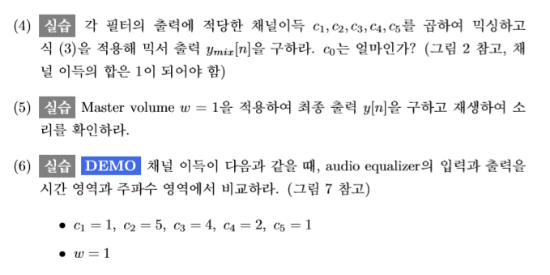

우선 코드는 다음과 같다.

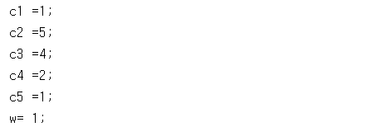

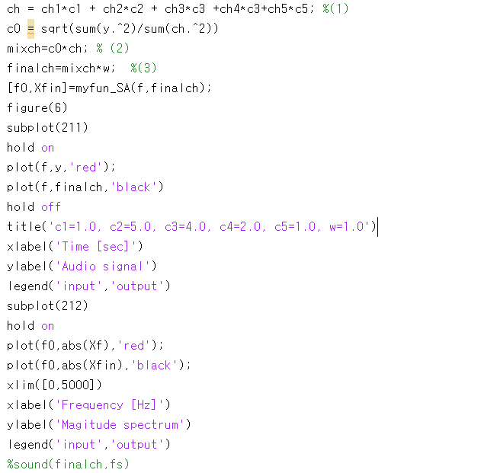

(1),(2),(3)은 다음과 같다.

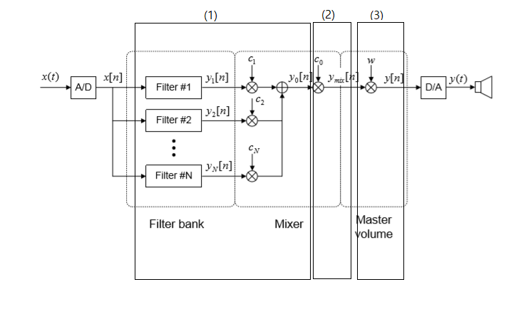

C0 는 위 식을이용하여 구현하였다.

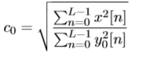

이 코드를 실행하면 figure(6) 을 확인할 수 있다.

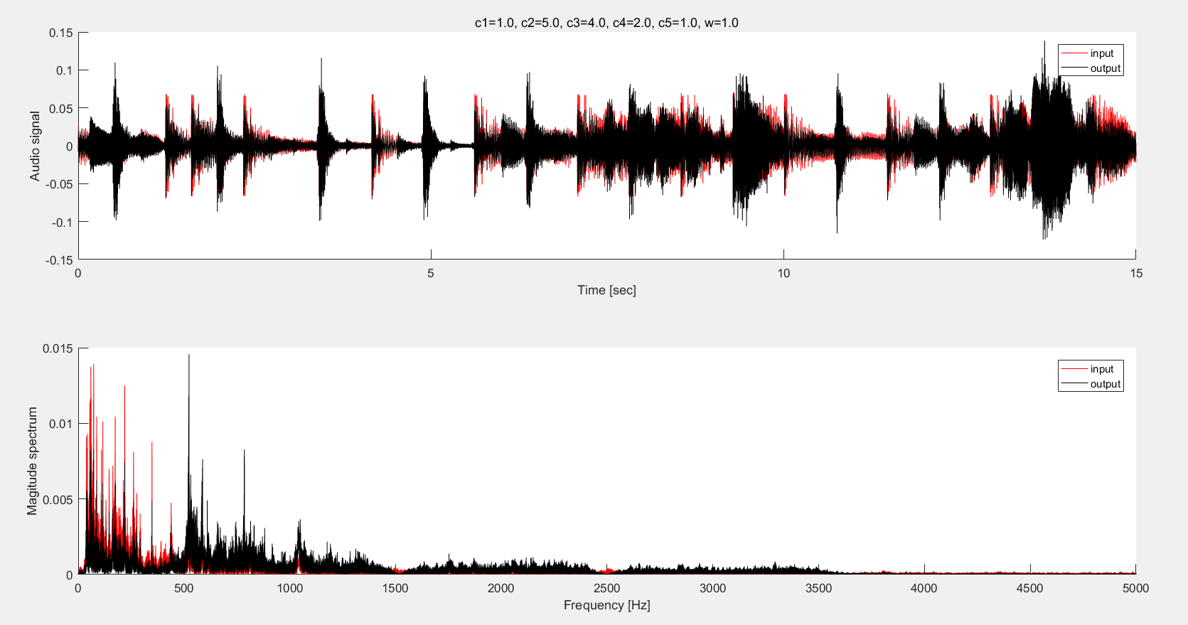

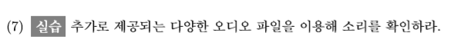

8페이지의 주석을 풀면 된다. 대체적으로 저주파수인 남성목소리가 줄은 대신 BPF를 통과한 드럼소리나 피아노소리가 늘었다.

피아노 소리(piano)는 피아노 소리에서 소리가 가볍고 살짝 높아진 느낌이 들고,

클래식 (classic) 또한 소리가 높아진 느낌이 드는 것으로 이루어보아,

저주파 성분인 낮은 음들이 작아지고, 그만큼 1500~3500Hz사이의 고주파 성분인 높은 음들이 커진 것을 알 수 있다.

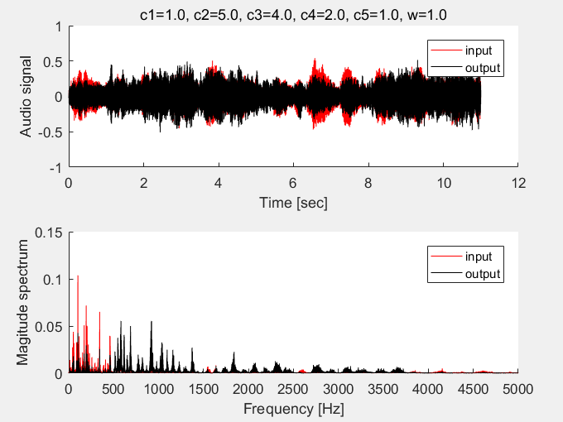

클래식 노래의 원음 -> 변환한 음

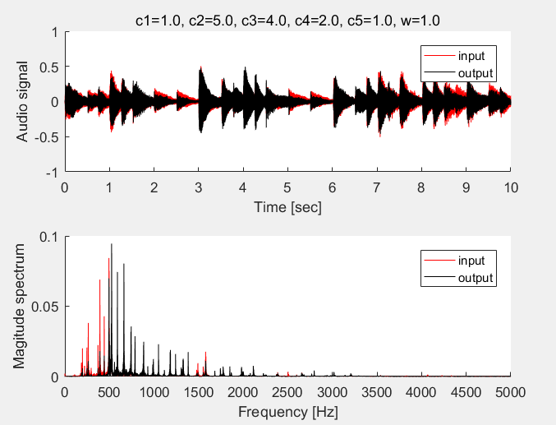

피아노 노래의 원음 -> 변환한 음